Práctica Contenido Multimedia

Fan page One Piece - Joaquín Lorca Nieto



C.E.S. Vega Media

Desarrollo de Aplicaciones Web – 2º D.A.W.

Índice

1- Imágenes. 2

- Tipos de imágenes: 2

- Optimización: 2

- Logos: 2

- Iconos: 2

- Banner: 2

2- Audio y video. 3

- Audio: 3

- Video: 3

- Conversiones: 3

3- Animaciones. 3

- Animación de imágenes y texto: 3

- Integración de audio/video: 3

4- Derechos de Propiedad Intelectual. 3

- Licencias: 3

- Texto Legal:  4

Conversión de isotipo con Inkscape. 4

Técnicas de optimización aplicadas. 6

Proceso de conversión de formatos de audio y video. 6

Herramientas utilizadas para la creación y edición de contenido. 6

Licencias de uso del material multimedia. 7

# Imágenes.

## Tipos de imágenes:

Los formatos elegidos son:

* PNG: he escogido este formato para los logotipos de la página, ya que se recomienda su uso para imágenes con transparencias y de alta calidad, además tiene compresión sin pérdida de calidad.
* WebP: este formado lo he usado para las imágenes de alta calidad de la página, ya que estas imágenes necesitan una mejor compresión y este formato aporta una mejor relación calidad/tamaño.
* SVG: para los isotipos de la página he elegido el formato SVG, ya que es escalable sin pérdida de calidad, y además se recomienda su uso si se aplican animaciones, como es el caso.

## Optimización:

He usado herramientas en línea como Squoosh para la conversión y compresión de archivos, para garantizar una cargar más rápida en la página.

Por ejemplo, en esta captura estoy convirtiendo un JPEG a WebP y comprimiendolo liberando así espacio ocupado por la imagen.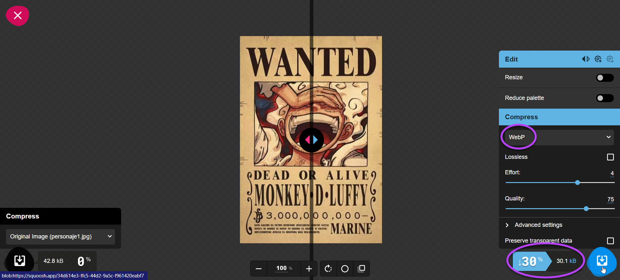

También he usado la carga diferida para reducir el tiempo de carga de la página y mejorar la experiencia del usuario.

## Logos:

Para el isotipo de la barra de navegación he usado Inkscape, un software de edición de imágenes, para su exportación de PNG a SVG, ya que es un formato con una gran escalabilidad sin perdida de calidad y es recomendado para su uso en logotipos y animaciones, ya que he incluido una animación en él. 

## Iconos:

Los iconos incluidos han sido tres, los cuales descargué en formato PNG, pero mediante la herramienta Inkscape los he exportado a formato SVG.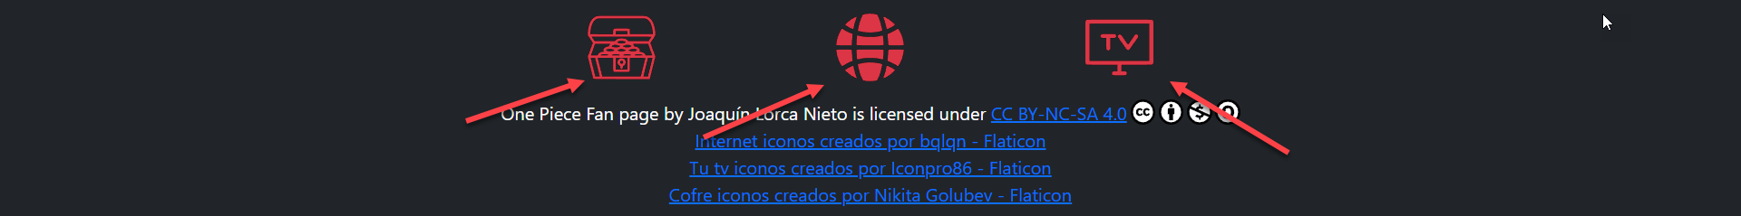

## Banner:

Como banner he usado dos elementos span, con una imagen en el centro (isologo), ubicados en el encabezado de la página. Los span tiene una animación de efecto escritura, que cuando termina se hace que se active la reproducción de un audio. Y, además, el isologo, tiene otra animación “fade-out” y esta enlazado con una página para ver “One Piece” en streaming. 

# Audio y video.

## Audio:

Como archivo de audio he integrado los “openings” de los respectivos arcos argumentales en la galería. Los formatos elegidos has sido MP3 y OGG. He elegido principalmente el formato MP3 porque es ampliamente soportado por muchos navegadores y además tiene una relación calidad/tamaño muy bueno. Mientras que el formato OGG no tiene un amplio soporte, pero si una buena calidad de audio y tamaño. Entre los dos se complementan bien para no dar pie a que el audio no funcione en algún navegador.

Para la conversión de audio he utilizado la siguiente herramienta en línea, Online Audio Converter.

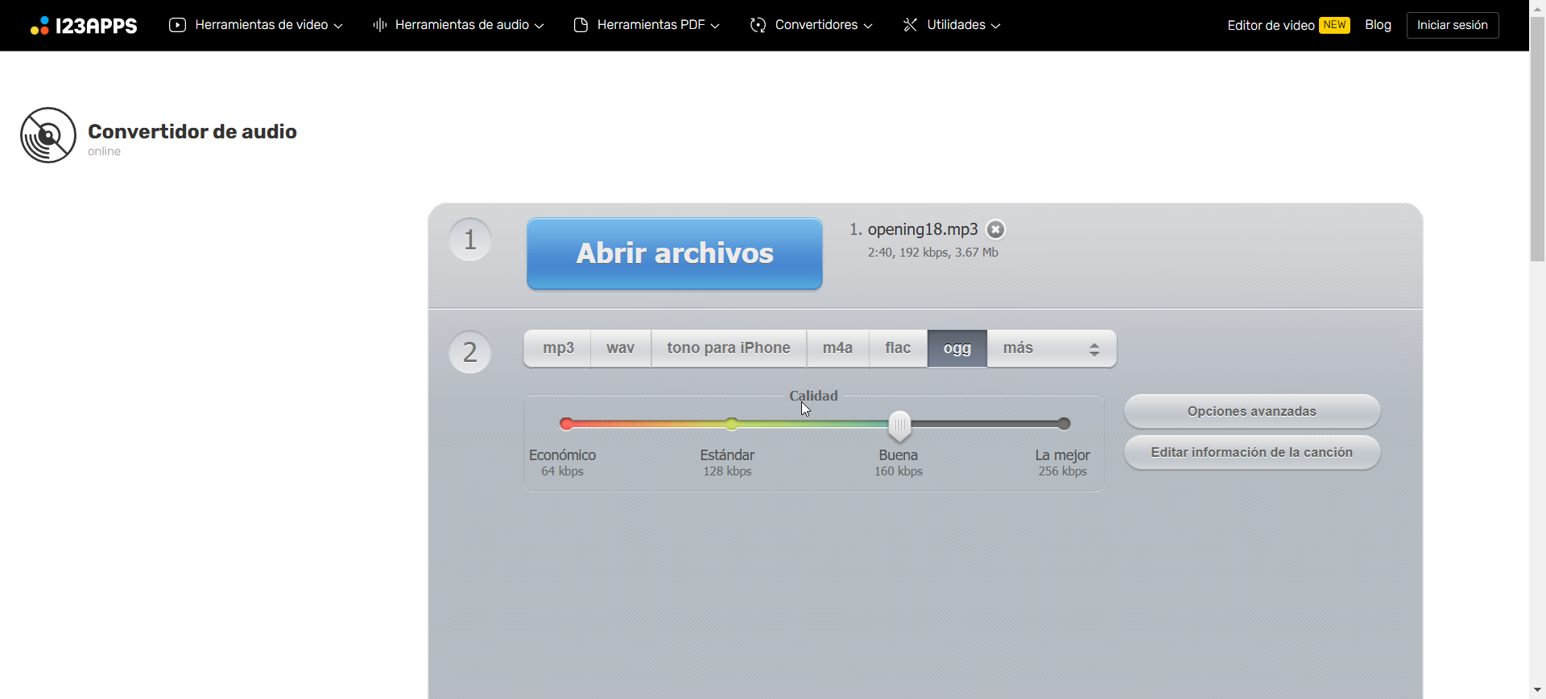

## Video:

## Conversiones:

# Animaciones.

## Animación de imágenes y texto:

Para la animación de imágenes he escogido una imagen de la página de inicio y le he aplicado un efecto de zoom cuando pasamos el cursor sobre la misma. El código es el siguiente:

CSS de la animación de zoom… 

Imagen a la que se le aplica esta animación… 

## Integración de audio/video:

He sincronizado una animación de efecto de escritura con un archivo de audio. Básicamente el audio se reproduce una vez al acabar la animación de escritura o cada vez que recargues la página. El código es el siguiente:

CSS de la animación de efecto escritura… 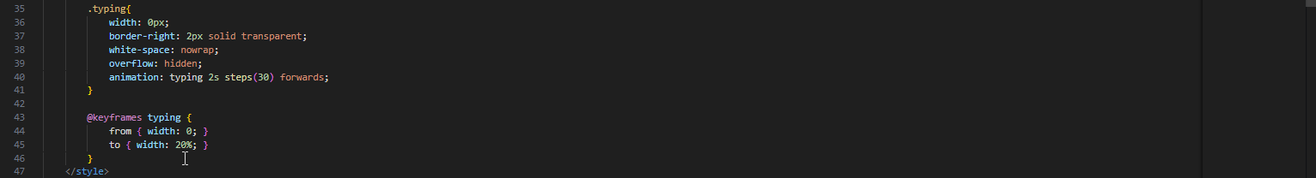

Textos a los que se les aplica dicho efecto… 

Insercción de audio a reproducir y código JavaScript para controlar el evento de “animationend”, que indica el fin de la animación de escritura y por lo tanto la reprodución del audio… 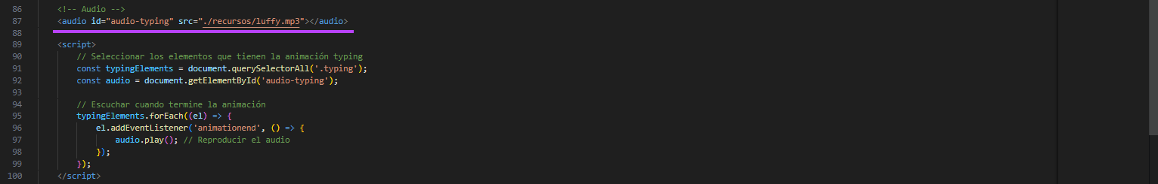

# Derechos de Propiedad Intelectual.

## Licencias:

Los tres iconos usados en el footer están sacados de <https://www.flaticon.es/> que permite el uso de sus imágenes siempre que se reconozca la autoría, es decir, tienen una licencia CC (BY).

## Texto Legal:

Así se ve en el footer de la web las licencias de uso y enlaces a los términos de uso… 